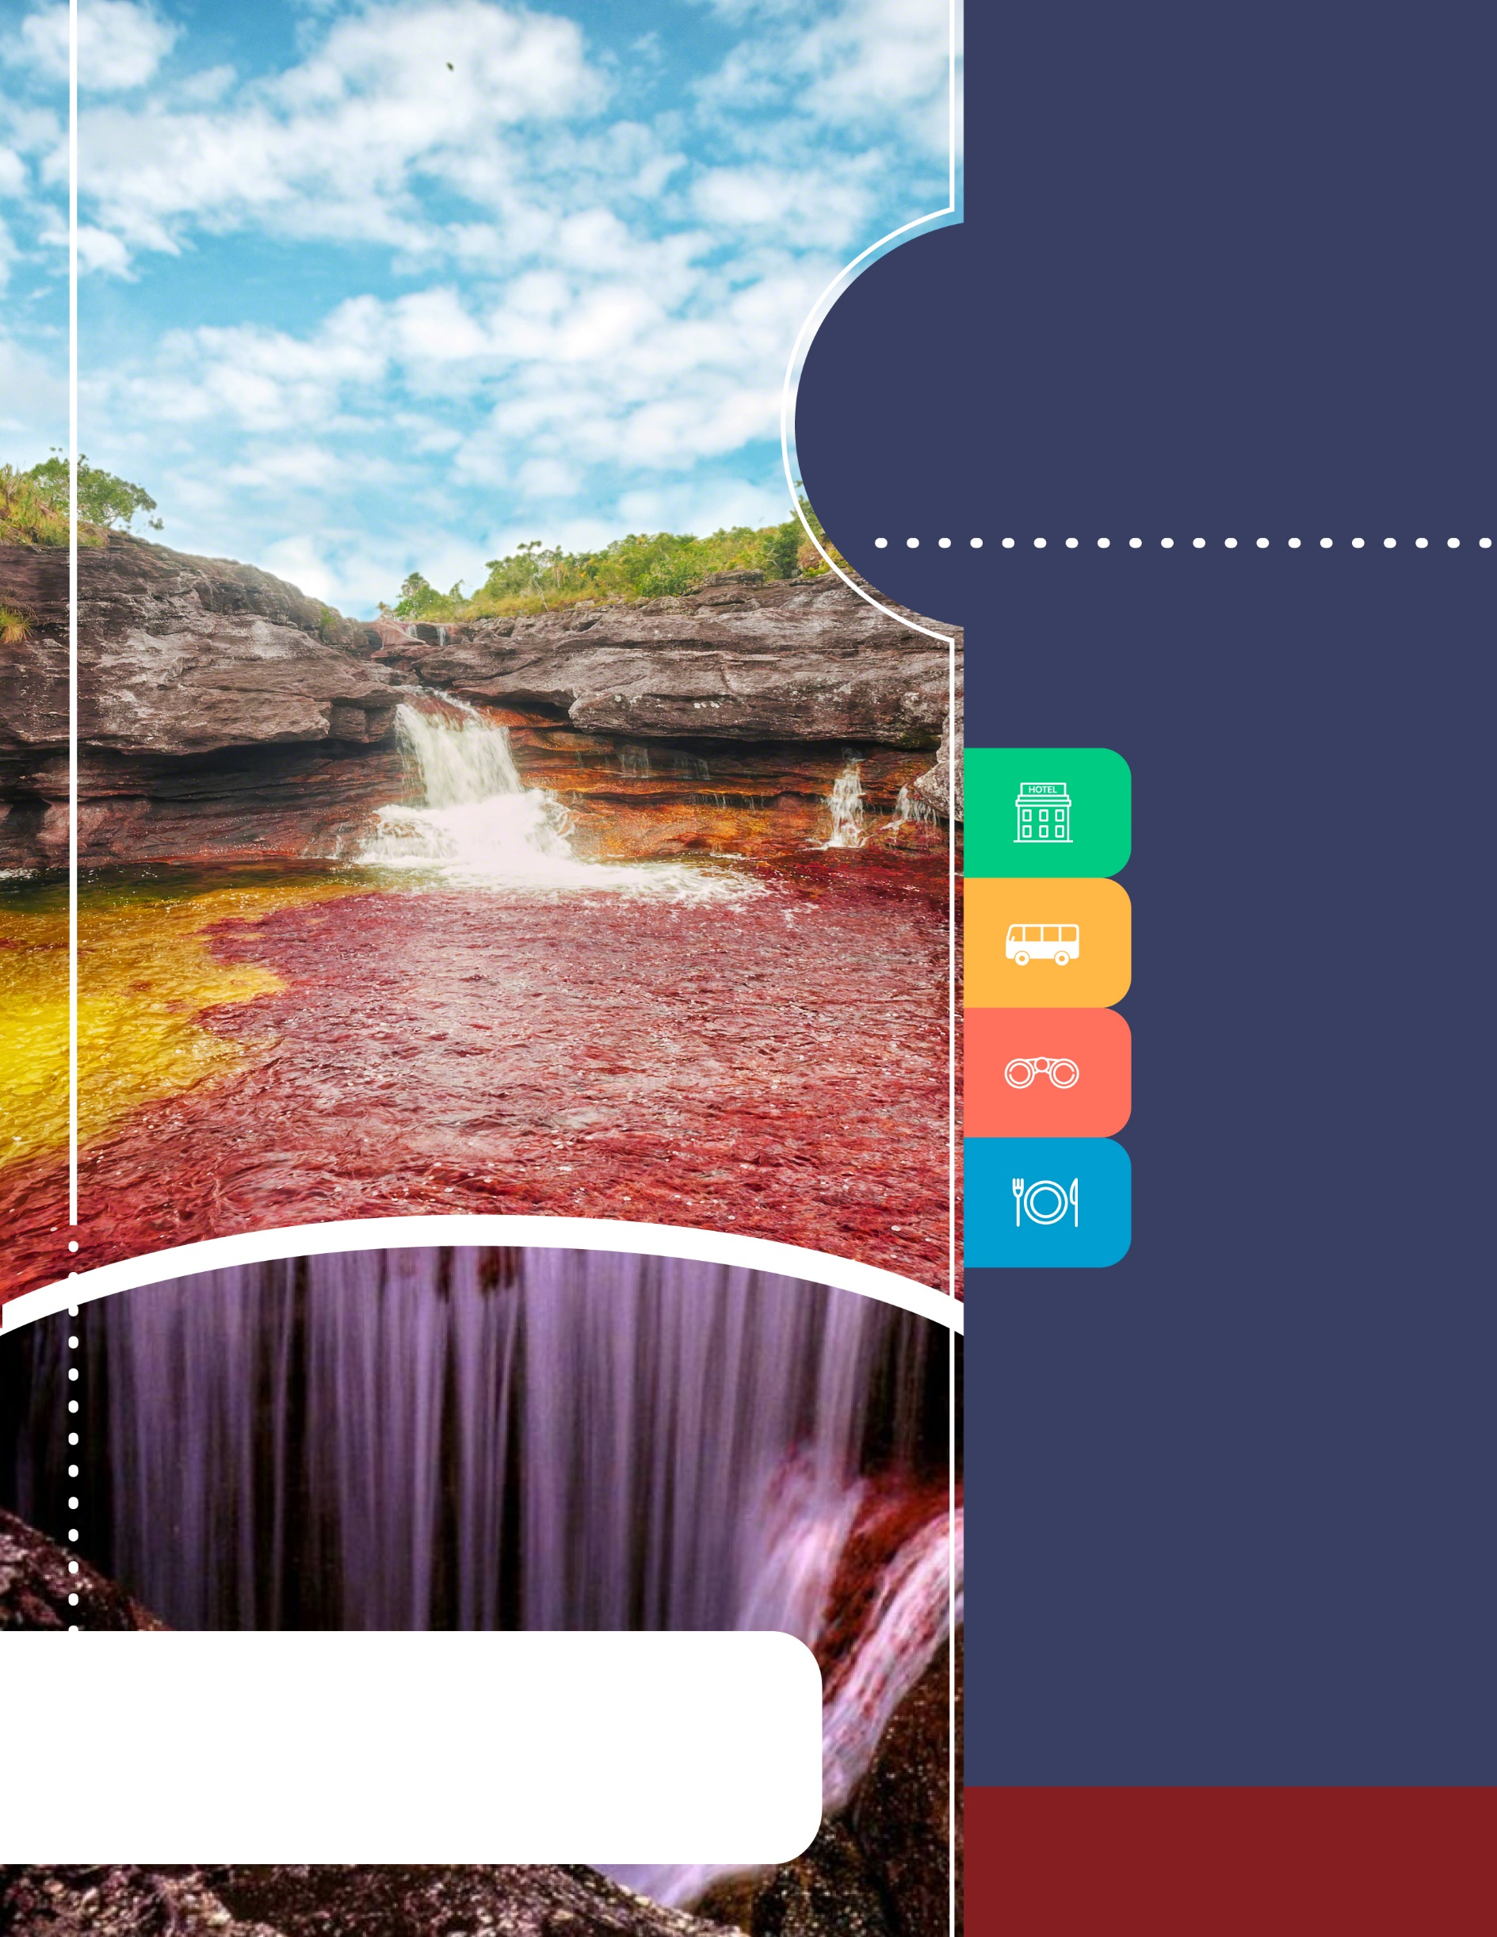
PROGRAMA
DESCUBRE
CAÑO CRISTALES
EL RÍO MÁS LINDO DEL MUNDO
SALIDAS JUEVES O SÁBADOS
(JUN – NOV) 2018

FO-PD-05
Versión 2
07/03/2018

www.panamericanadeviajes.net
HOTEL

2 NOCHES /3 DÍAS

ITINERARIO

DIA 1 (Salida jueves o sábados): BOGOTÁ- LA MACARENA
Temprano en la madrugada encuentro con un representante en el aeropuerto El Dorado de Bogotá, se debe estar a las 5:00 Hrs en la puerta 9 del 2do piso del aeropuerto para abordar vuelo chárter con destino al Municipio de La Macarena ubicado en el departamento del Meta. A la llegada a La Macarena recibimiento por de los guías y charla de inducción por parte de las entidades ambientales locales (Parques Nacionales y Cormacarena). Posteriormente traslado al hotel correspondiente en donde se asignará una habitación para cambio de ropa y guardar equipajes. Luego, salida para visitar un lugar alterno a Caño Cristales el cual es asignado por las autoridades ambientales y en donde tendremos un primer encuentro con la naturaleza y las aguas cristalinas de la zona. Tiempo para el almuerzo durante la actividad y al finalizar regreso al casco urbano de La Macarena con el mismo protocolo de ida, check in en el hotel, cena y alojamiento.
Notas:
*El lugar alterno a visitar será asignado por las autoridades locales dependiendo de la capacidad de carga, condiciones físicas de los viajeros y será solo uno de los siguientes lugares: (Caño Cristalitos, Caño Piedra, El Mirador o Río Bajo Lozada)

DIA 2: LA MACARENA Desayuno. Salida en horas de la mañana de acuerdo al horario indicado por las autoridades ambientales. El recorrido iniciará abordando una lancha que navegará durante aproximadamente 20 minutos sobre las aguas del río Guayabero mientras disfrutan del paisaje. Una vez se llega al punto de desembarque, se tomará una camioneta 4X4 que los transportará hasta el Manantial del Cajuche en un trayecto de aproximadamente 20 minutos, a través de una vía destapada rodeada de exótica vegetación. Luego, se iniciará una caminata por uno de los senderos designados previamente por las autoridades ambientales de acuerdo al permiso, a la capacidad de carga y a las condiciones físicas de los visitantes. En el sendero se bordeará Caño Cristales un lugar mágico y único en el mundo en donde la naturaleza hace exposición de su increíble belleza en el llamado río de los 5 colores, un efecto que es resultado de las aguas transparentes y puras del río que dejan ver diversos colores por las algas acuáticas que allí florecen durante una época especifica del año (Junio a Noviembre). En el recorrido se destinará un lugar y momento para tomar un almuerzo típico, el cual es entregado a cada visitante al iniciar el día envuelto en hojas de plátano (Tipo Fiambre). Finalmente, regreso desde Caño Cristales al municipio a La Macarena con el mismo protocoló que se realizó a la ida. En la noche se hará un evento de integración e intercambio cultural en el tradicional “Parrando llanero” en donde se disfrutará de una muestra folclórica y gastronómica de la región. Alojamiento.
Notas:
*Las autoridades sólo permiten recorrer un sendero por día.
*Los senderos son naturales, no tienen demarcación y durante el recorrido los visitantes podrán apreciar diferentes locaciones formadas por el rio y dentro de él, de acuerdo al sendero se encontrarán zonas de baño, zonas de observación para apreciar los 5 colores del rio, sectores de aguas cristalinas, cascadas y sus caídas de agua exuberantes.

DIA 3: LA MACARENA / BOGOTÁ: Desayuno. En horas de la mañana salida hacia Caño Cristales realizando los trayectos en lancha y camioneta de la misma forma que se hizo en el día 2 del itinerario. Un vez se llega a Caño Cristales se recorrerá un sendero diferente al del día anterior con diferentes escenarios naturales, el cual será asignado previamente por las autoridades ambientales de acuerdo al permiso otorgado , a la capacidad de carga y a las condiciones físicas de los visitantes. A la hora acordada regreso a La Macarena con el mismo protocolo que a la ida. Tiempo para el almuerzo en el municipio y traslado al aeropuerto para tomar vuelo con destino a Bogotá entre las 12:00 y las 17:00 hrs. Llegada a Bogotá y fin de nuestros servicios.
2 NOCHES /3 DÍAS
Notas:
*Se visitan lugares diferentes cada día, las autoridades nunca otorgan el mismo sendero 2 veces.
*Si se viaja en fin de semana que sea festivo (*Ver fechas de puentes en notas generales) este día 3 que es el último, no se podrá visitar Caño Cristales por reglamentación de las entidades ambientales y se visitará alguno de los lugares alternos.
* Este día no se deben programar vuelos de salida de conexión internacional, debido a que no hay una hora fija de salida del vuelo desde la Macarena.

TARIFAS POR PERSONA EN DOLARES AMERICANOS / CON BASE EN 2 PASAJEROS EN ADELANTE
CATEGORIA | HOTELES PREVISTOS O SIMILARES | SGL | DBL | TPL | CHD  (De 5 a 9 años)
Turista - Básico | Hotel Punto Verde  Hotel La Fuente  Apartamentos Crystal Colors | 883 | 821 | 821 | 744

INCLUYE

- Tiquete aéreo en vuelo charter Bogotá – La Macarena – Bogotá (Salidas de 2 noches /3 días únicamente los días : jueves y sábados)
- Todos los traslados terrestres y fluviales en La Macarena descritos en itinerario en servicio regular compartido.
- Alojamiento 2 noches en el hotel elegido en habitación estándar.
- Alimentación completa (Plan P.A.E): 2 desayunos, 3 almuerzos y 2 cenas tipo menú
- Guianza profesional y asistencia en el destino
- Solicitud de permiso de ingreso al parque
- Visitas descritas en Itinerario: Lugar alterno y senderos en caño Cristales según designación de las autoridades durante los días del plan con guía acompañante en servicio regular compartido.
- Parrando Llanero con muestra folclórica en servicio regular compartido.
- Impuesto de entrada al Parque (Parques Nacionales y Cormacarena). Aprox 35 USD por persona – este valor es sujeto a variación y cambios.
- Seguro de asistencia médica.
NO INCLUYE
2 NOCHES /3 DÍAS

- Tasa aeroportuaria de La Macarena e impuesto de contribución por turismo en el Municipio de La Macarena valor aproximado de USD 15 por persona. Pagos en destino al cambio del día en pesos Colombianos (Aproximadamente COP $45.100 por persona)
- No incluye tiquetes aéreos internacionales , gastos y alimentación no descrita.
- No incluye Hidratación.
APLICACIÓN DE LAS TARIFAS
- Código del programa : PV-2LMCDSC-C2E
- Tarifas Comisionables
- Precios en dólares americanos por persona
- Vigencia del programa: Salidas Puntuales los días : (Jueves y sábados) desde Junio 15 hasta Noviembre 10 de 2018. (Ver Notas)**
- Tarifas sujetas a disponibilidad aérea y hotelera y a cambio sin previo aviso.
- Impuestos sujetos a cambios por parte de las entidades gubernamentales.
- Tarifa para CHD aplica para niños entre los 5 y 9 años.

NOTAS GENERALES

- Este Programa es ideal para combinar con el programa Bogotá A La Carta
- La vigencia de este programa esta sujeta a variación de acuerdo a la temporada de lluvias en la zona de Caño Cristales.
- Los recorridos y excursiones incluidas pueden sufrir modificaciones de acuerdo a disponibilidades de carga por parte de Cormacarena y Parques Naturales Nacionales , entes encargados de velar por la sostenibilidad de la reserva.
- Todos los servicios son únicamente en servicio regular compartido.
- Si se viaja en fines de semana festivos no se visita sendero en Caño Cristales el día 3 sino un lugar alterno. FESTIVOS EN COLOMBIA ( 30 Jun – 2 Jul /18 - 20 Ago / 13 - 15 Oct/ 3 - 5 Nov y del 10 - 12 Nov de 2018).
- OBLIGATORIO: Certificado de la vacuna de la fiebre amarilla debe ser presentado al mometo de abordar el avion con destino a La Macarena con una vigencia minima de 15 días antes del vuelo (Consulte antes con su medico)
- Los horarios de salida y regreso pueden sufrir cambios según permisos aeronáuticos, congestión aérea y estado del clima.
- Al ser un vuelo charter la tarifa aérea va ligada a la estadía por lo que el plan no permite cambios de fecha, ni es reembolsable incluso por razones medicas.
- Peso máximo permitido para el equipaje 10KL por persona en bodega y 3kl de mano. (Aeronave pequeña)
- Un funcionario se comunicará con los viajeros un día antes de la salida para re-confirmar punto de encuentro en el aeropuerto de Bogotá.
- Según reglamentación de Parques Nacionales Naturales está permitido el ingreso a Caño Cristales para niños Mayores de 5 años.

2 NOCHES /3 DÍAS
RECOMENDACIONES PARA TENER EN CUENTA EN DESTINO
- Al momento de reservar informe sobre su resistencia física, dificultades de salud y restricciones alimenticias, esta información nos permitirá prestarle un buen servicio y servirá para que a las autoridades le asignen un sendero que se acomode a sus condiciones.
- Personas vegetarianas o con requerimientos especiales de comida por favor informar por escrito en el momento de realizar la reserva
- Caño cristales solo se puede visitar en temporada de lluvias, es por eso que los retrasos en los vuelos es una constante durante la temporada, evite estresarse por ese motivo.
- Se debe llevar moneda local (peso colombiano) efectivo de baja denominación, en el municipio no hay casas de cambio.
- Se debe llevar documento de identificación para todos los recorridos.
- Participe de las charlas ofrecidas por las autoridades ambientales. Lleve calzado adecuado, preferiblemente de caña alta, las caminatas son sobre terreno arenoso y senderos rocosos.
- Los recorridos son de turismo ecológico, por lo tanto, es prohibido el uso de bloqueador solar y repelentes, se recomienda llevar sombrero, camisa o buzo manga larga, ropa de fácil secado, zapatos cómodos y que se puedan mojar. No se puede llevar alucinógenos, ni bebidas alcohólicas.
- Está prohibido el ingreso a los caños de botellas plásticas para la carga de hidratación. Por esta razón cada pasajero debe llevar su propio recipiente plástico que no sea desechable y que vuelva a regresarlo al hotel o su destino inicial cuando termine la excursión.
- Se recomienda llevar una maleta pequeña que proteja sus pertenecías de la humedad y que sea fácil de cargar en la espalda para que las caminatas sean más cómodas.
- Las entidades ambientales asignan los senderos según la capacidad física del visitante, debido a que existen senderos de diferente dificultad cortos, medios y largos. Estos últimos exigen mayor capacidad física para recorrerlos (caminatas de 7 horas aprox.) Por esta razón es indispensable manifestar la capacidad física del pasajero.
- Destino no recomendable para personas con restricciones de movilidad, mujeres embarazadas o personas muy mayores.
- No se debe consumir agua de Caño Cristales
- Evite acercarse demasiado a los peligros, como corrientes de aguas fuertes y abismos pronunciados. La seguridad es un compromiso de todos
- Manténgase cerca del equipo guía para evitar extraviarse del sendero asignado.
- Caño cristales es un destino de naturaleza por tal motivo su infraestructura hotelera no es de lujos ni mucho menos de 5 estrellas, por el contrario, sus alojamientos son cómodos, limpios y tranquilos.
- El check in en el hotel es a las 15:00 y el Check- out 1pm. Por tardar.
- Los hoteles en Caño Cristales no tienen agua caliente
- Es importante informar si sufre de alguna enfermedad y alergias.

RESPONSABILIDADES
2 NOCHES /3 DÍAS
- El servicio de transporte aéreo desde Bogotá en nuestros planes turístico se opera en vuelos chárter, en casos de que no se complete los cupos, se presta el servicio de transporte aéreo desde del aeropuerto Guaimaral, o con escala en Villavicencio en aerolíneas nacionales.
- El servicio de transporte aéreo desde Villavicencio se presta en aviones monomotor de 3, 5, 9 pasajeros, aviones bimotor de 8 pasajeros, aviones DC3 con capacidad de 18 pasajeros, avión jet Stream con capacidad de 19 pasajeros, se presta el servicio aéreo con las aeronaves que se encuentren en tierra disponibles el día de viaje.
- Panamericana de Viajes, no se hace responsables de los vuelos de conexión, que tenga el pasajero y que no estén incluidos en nuestro plan turístico. Se dará recomendaciones de horarios según el día de vuelo; es importante que nos brinden todo la información pertinente de la reserva, para nosotros poder operar de la mejor manera.
- Panamericana de viajes no se hace responsable de los cambios del itinerario por causa de retrasos de los vuelos.
- El operador del destino puede cambiar el itinerario o cancelarlo sin previo aviso en caso de que afecte la seguridad del turista.
- El operador tramitara ante las autoridades ambientales los permisos correspondiente de ingreso al parque, Panamericana de Viajes no se hace responsable por los cambios que puedan ocurrir en el itinerario por decisión de Parques Nacionales y Cormacarena (autoridades ambientales).
- Es necesario para reconfirmar la reserva enviar los nombres, número de pasaporte y fecha de nacimiento, con el motivo de asegurar el ingreso al parque, es necesario esos datos exigidos por Parques Nacionales Y CORMACARENA, sin ellos no nos reciben solicitudes ni nos otorgan permisos.
- La agencia no se hace responsable por designar los senderos que el turista visitara esto depende directamente por Parques Nacionales y CORMACARENA ya que son ellos que deciden las rutas que se pueden observar por la capacidad de carga del destino.

ACT: 14 JUNIO DE 2018

